162161162161162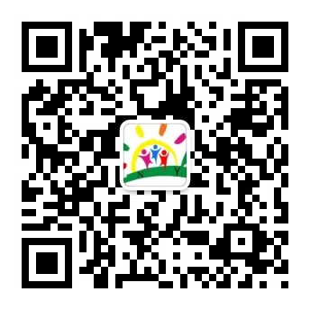

按区教育局《宝坻区2024年幼儿园招生工作方案》的通知精神，结合园所规划，我园现进行报名工作，有关事宜通知如下：

**园所简介**

牛家牌镇中心幼儿园是一所乡镇公办幼儿园，天津市一级幼儿园。我园园所占地面积5000平方米，建筑面积约2000平方米，绿化面积400平方米。现有小、中、大6个教学班，我园始终坚持以“办适合孩子发展的教育，让每个孩子健康活泼地成长”为办园宗旨，以“以人为本，促师幼共同成长”为办园理念。坚持保教合一，对孩子进行规范、系统的学前教育，促进幼儿身心全面健康发展。

**报名材料**

**招生对象**

小班： 2020年9月1日—2021年8月31日间出生的幼儿。

中班： 2019年9月1日—2020年8月31日间出生的幼儿。

大班： 2018年9月1日—2019年8月31日间出生的幼儿。

**2024年5月25日8：00-11：00；14：00-17：00**

**报名时间**

**招生范围**

幼儿园以居住牛家牌镇的牛家牌村、吴家牌村、赵家牌村、孙家庄村、赵辛庄村、铧尖村、西护路村、高四台村、护路辛庄村常住户籍的适龄幼儿为主要招生对象。

1户口簿原件、复印件（首页、父母页及与幼儿本人页）

2幼儿出生证

3幼儿接种证和预查验证明（**携带儿保手册到所在辖区接种门诊开具**）。

4费用收取：暂时按照我园现行收费标准收费。其中：保教费：380元/每生每月；伙食费：一餐一点6元（按当月来园天数计算）。本次招生暂不缴纳任何费用。

具体招生政策以区教育局通知为准。

招生电话：29637766；13821754560；15022767621

咨询时间从即日起（8：00---16:30）

地址:牛家牌镇政府大街东

牛家牌镇中心幼儿园招生简章

**招生啦**